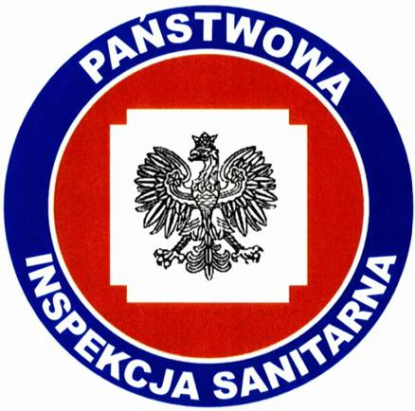
KOMUNIKAT
Państwowego Powiatowego Inspektora Sanitarnego w Gnieźnie
z dnia 3 września 2021 roku
w sprawie jakości wody przeznaczonej do spożycia przez ludzi dotyczy wodociągu wiejskiego Sławno zaopatrującego mieszkańców Brudzewko, Berkowo, Charzewo, Gniewkowo, Głębokie, Imiołki, Kamionek, Sławno, Sroczyn, Skrzetuszewo, Ujazd, Węgorzewo.

Na podstawie przeprowadzonych badań kontrolnych jakości wody w dniu 03.08.2021 r. Państwowy Powiatowy Inspektor Sanitarny w Gnieźnie informuje, że jakość wody nie odbiega od obowiązujących wymagań.
.
Woda nadaje się do picia i na potrzeby gospodarcze.
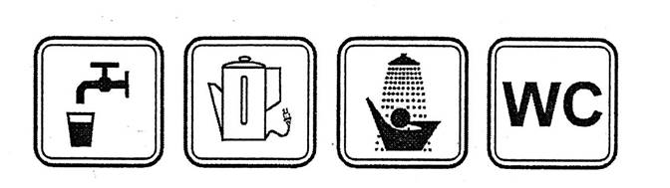
Informacja powyższa obowiązuje do czasu wydania kolejnego komunikatu.

